DOĞAL SAYILARLA ÇIKARMA İŞLEMİ

1)

[___] | A) | 2874 ile 1905 sayıları arasındaki fark | 1) | 1903
[___] | B) | Eksileni 4374, çıkanı 3983 olan işlemin kalanı | 2) | 1927
[___] | C) | 2002 sayısının 99 eksiği | 3) | 2816
[___] | D) | 2907 fazlası 5723 olan sayı | 4) | 969
[___] | E) | 2005’te 78 yaşında olan birinin doğum tarihi | 5) | 391

2) Aşağıdaki ifadelerin Doğru ya da Yanlış olduğunu belirtiniz.

Bir çıkarma işleminde çıkan 25 azaltılırsa fark da 25 azalır.

( ) Doğru ( ) Yanlış

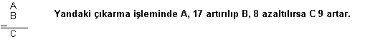
( ) Doğru ( ) Yanlış

Çıkarma geriye doğru sayma işlemidir.

( ) Doğru ( ) Yanlış

Çıkarma işlemi, toplamanın tersi ve sağlamasıdır.

( ) Doğru ( ) Yanlış

3)

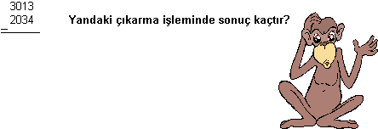
A) 1079 B) 989 C) 979 D) 1059

4) 2456 TL’lik paranın 1310 TL’si harcanırsa kaç TL kalır?

A) 1246 | B) 1146 | C) 1136 | D) 1046
5) 1375 sayısına aşağıdakilerden hangisi eklenirse sonuç 3767 olur?

A) 2192 | B) 2292 | C) 2392 | D) 2492

6) 4002 sayısından 1971 çıkarılırsa elde edilen sonuç aşağıdakilerden hangisi olur?

A) 3131 | B) 3031 | C) 2131 | D) 2031

7) 7500 gramlık zeytinyağının önce 4310 gramı, sonra da 1275 gramı kullanılıyor. Kalan zeytinyağı kaç gramdır?

A) 1915 | B) 1925 | C) 2915 | D) 2925

8)
A) 3771 | B) 3471 | C) 2771 | D) 2471

9) 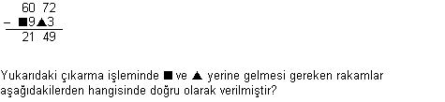
 | ○ | ❐
A) | 3 | 2
B) | 4 | 2
C) | 3 | 3
D) | 4 | 3

10) Bir çıkarma işleminde çıkan 1378, fark 1519’dur. Buna göre eksilen aşağıdakilerden hangisidir?

A) 2877 | B) 2887 | C) 2897 | D) 3007

11) 6250 gramlık bir toz şeker torbasından 2760 gram şeker alınıyor. Torbada kaç gram şeker kalmıştır?

A) 3390 | B) 3490 | C) 3590 | D) 4490

12) Aşağıdaki sayılardan hangisine önce 500 eklenip sonra 1270 çıkarılınca sonuç 3500 olur?

A) 4770 | B) 4570 | C) 4470 | D) 4270

13) 5000 m’lik bir atletizm yarışmasında en önde koşan atletin bitişe gelmesine 1200 metre vardır. İkinci sıradaki atlet en öndekinin 125 m gerisindedir. Buna göre ikinci sıradaki atlet yarışın başından beri kaç m koşmuştur?

A) 4675 | B) 3775 | C) 3685 | D) 3675

14) 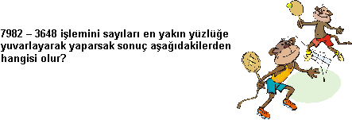
A) 4400 B) 4500 C) 4600 D) 4700

15) 2200 sayısı aşağıdaki işlemlerden hangisinin tahminî sonucu olamaz?

A) 6601 – 4398 B) 4476 – 2321 C) 9852 – 7506 D) 8914 – 6674

16)

A) 34 azalır. B) 30 azalır. C) 4 artar. D) 34 artar.

17) 7781 – 3258 işleminin sonucu aşağıdaki işlemlerden hangisinin sonucuna yakındır?
A) 6980 – 2341 B) 6869 – 2416 C) 8547 – 6235 D) 9234 – 5581

18)
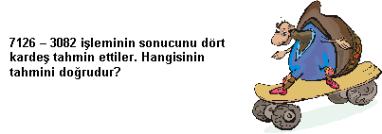

A) Serkan – 4000 B) Hakan – 3900
C) Tarkan – 3500 D) Furkan – 3000

